Міністерство освіти і науки
Національний Технічний Університет України
«Київський політехнічний інститут імені Ігоря Сікорського»
Факультет Інформатики та Обчислювальної Техніки
Кафедра обчислювальної техніки

Лабораторна робота №3

з курсу «Архітектура комп’ютерів-3»

Виконав:
студент 3 курсу групи ІО-81
Павловець Олександр

Перевірив:
Каплунов А. В.

Київ 2021
Тема: Завантажувач основної програми. Обробка виключень. Вивід
даних на відлагоджувальний порт або консоль.
Мета: Навчитися працювати з оперативною пам’яттю,
використовувати інструкції спеціального призначення, використовувати
виключення процесора Cortex-M4. Створення мінімального завантажувача
системи. Навчитися користуватися виводом даних через
відлагоджувальний порт (або консоль).

НЗК ІО-8120
Варіант: 8120 mod 16 = 8

https://github.com/AleksFromUa/AK3_labs/tree/main/lab3

Лістинг файлу bootloader.S

.syntax unified
.cpu cortex-m4
//.fpu softvfp
.thumb

.global bootload
.section .rodata
image: .incbin "kernel.bin"
end_of_image:
str_boot_start: .asciz "bootloader started"
str_boot_end: .asciz "bootloader end"
str_boot_indicate: .asciz "#"
.section .text
bootload:
ldr r0, =str_boot_start
bl dbgput_line
ldr r0, =end_of_image
ldr r1, =image
ldr r2, =_ram_start

loop:
ldrh r3, [r1], #2
strh r3, [r2], #2
cmp r0, r1
bhi loop
bl newline
ldr r0, =str_boot_end
bl dbgput_line
ldr lr, =bootload_end
add lr, #1
ldr r2, =_ram_start
add r2, #4 // go to __reset_kernel__
ldr r0, [r2]
bx r0

bootload_end:
b bootload_end

Kernel.S

.syntax unified
.cpu cortex-m4
.thumb
#define P0_DATA #8
#define P1_DATA #2
#define P2_DATA #3

// Global memory locations.
.global vtable_kernel
.global __kernel_reset__

.type vtable_kernel, %object
.type __kernel_reset__, %function

.section .interrupt_vector
vtable_kernel:
.word __stack_start
.word __kernel_reset__+1
.size vtable_kernel, .-vtable_kernel

.section .rodata
data: .asciz "kernel started!\n"
final: .asciz "Value in register #3: "
.section .text
__kernel_reset__:
ldr r0, =data
bl dbgput_line

// PX_DATA - variables x,y,z

mov r0, P0_DATA
mov r1, P1_DATA
mov r2, P2_DATA
bl calc
ldr r0, =final
bl dbgput
mov r0, r3
bl dbgput_num
// calculate
calc:
push { r4, r5, lr }
add r5, r0, r1
mov r4, #2
sdiv r5, r4
mov r0, r2
bl factorial
add r3, r0, r5
pop { r4, r5, pc }

factorial:
//param: 1 number
push { r4 }
mov r4, 1
.fact_calc:
mul r4, r0
subs r0, #1
bne .fact_calc
mov r0, r4
pop { r4 }
bx lr

// calculate

end:
b end

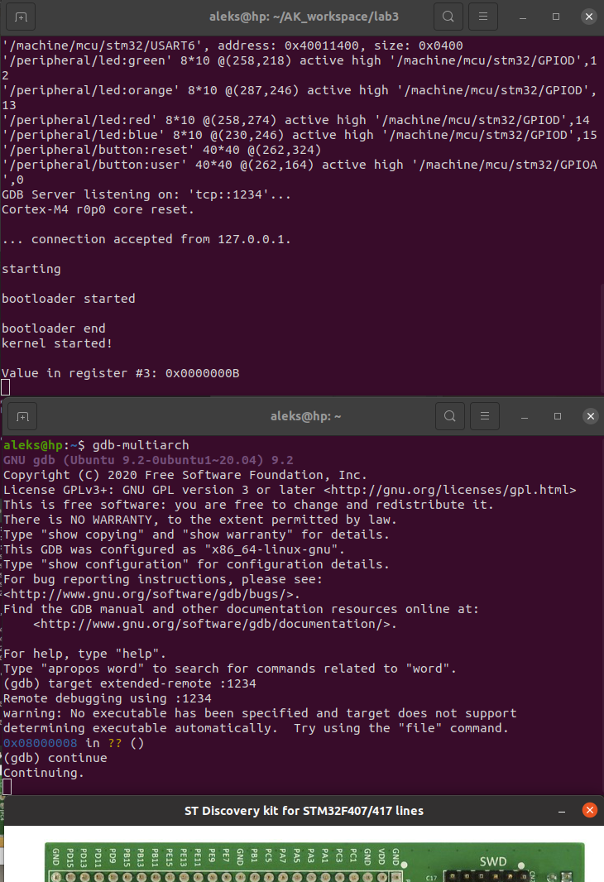
Висновок
В ході виконання лабораторної роботи було створено проект на мові асемблера, модифіковано його для виконання завдання.

